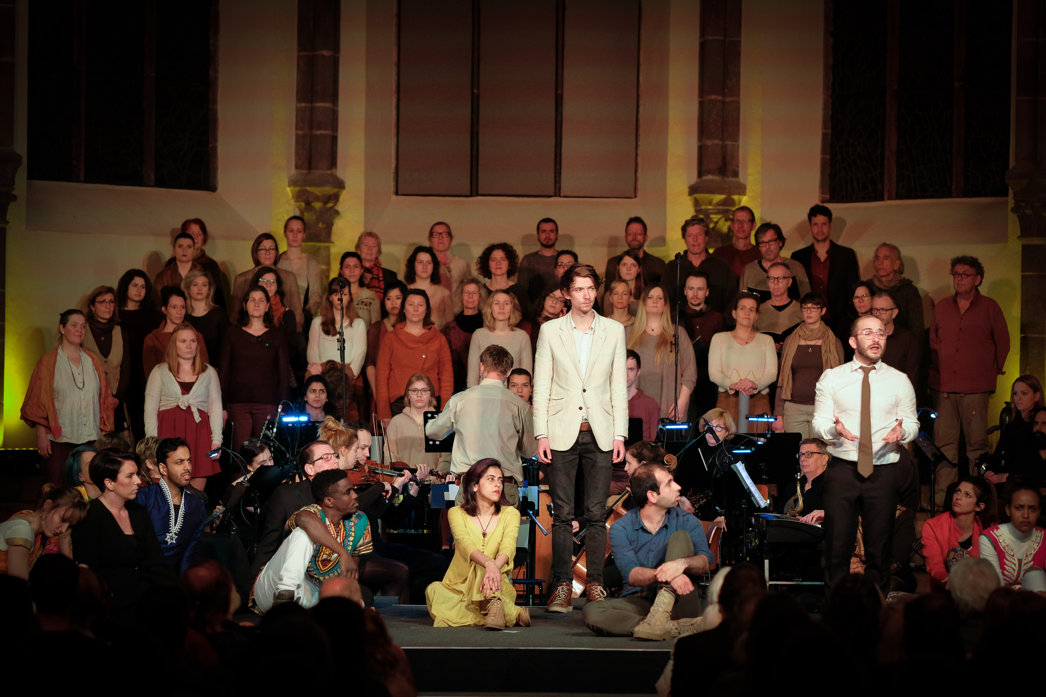
theatre-music
Tiyaatarka-music
théâtre-musique
مسرح – موسيقى

Musik-Theater
театр-муз ика-
Musiktheaterprojekt in Frankfurt
Instrumentalisten gesucht!
Auf der Basis des Messiah von Georg Friedrich Händel entstand im Zeitraum von März 2018 bis Ende März 2019 das interkulturelle Musiktheaterprojekt „Messiah Dein Gott ≠ Mein Gott". Im Projekt trafen Studierende, geflüchtete Menschen und Theaterinteressierte mit unterschiedlichem religiösen und kulturellen Hintergrund aufeinander. Von Publikum und Teilnehmer*innen kam die Anregung, das Stück wiederaufzunehmen, um es einer breiten Öffentlichkeit zugänglich zu machen. Für diese Wiederaufnahme suchen wir weitere Instrumentalisten, die unsere bestehende Gruppe musikalisch unterstützen.
Gefragt sind insbesondere Streicher, aber auch andere Arten von Instrumenten aller Kulturkreise.
Geprobt wird ab dem 02. September 2020 jeden Dienstag 19:00 - 21:00 Uhr in Frankfurt am Main, die Räumlichkeiten werden noch bekannt gegeben.
Die Aufführungen finden im November 2020, sowie im Mai 2021 statt.
Anmeldung & Informationen über Art-Q e.V.
www.art-q.net
Tel. 069 90 43 58 50
kontakt@art-q.net
ANMELDUNG

Die Teilnahme im Projekt ist für Dich komplett kostenfrei.
Wir freuen uns über Deine Teilnahme!

Name
Instrument
E-Mail
Mobilnummer

An diesem Projekt sind Menschen aller Kulturen und Religionen beteiligt und wir freuen uns, wenn Du uns etwas über Deine Herkunft erzählst!
Diese Angaben sind freiwillig:

Nationalität
Religion

